Сценарий внеклассного мероприятия

**Спортивные эстафеты с элементами БДД: «Папа, мама, я – спортивная семья»** Панов Сергей Владимирович, Муниципальное автономное общеобразовательное учреждение средняя общеобразовательная школа №145 с углубленным изучением отдельных предметов (МАОУ СОШ №145 с уиоп), город Екатеринбург, учитель физической культуры, педагог дополнительного образования

**«Папа, мама, я – спортивная семья»**

**Цели и задачи:**

- повышение интереса детей к игровой деятельности;

- развитие двигательных способностей в процессе игры;

- формирование правил дорожного движения, навыков безопасного поведения на дорогах;

- воспитания коллективизма, товарищества, взаимовыручки, смелости и внимания.

**Состав участников:** В соревнованиях принимают участие семейные команды 3 классов – 3 мальчика+3 девочки+ папы и мамы по 2 человека=10 человек.

**Судейство:** Судейская бригада из учащихся 10 классов. Жюри: инспектор ГАИ, педагог-организатор, учащиеся 6-7-х классов- участники областных соревнований.

**Подведение итогов:** Победителем считается семейная команда, набравшая наибольшее количество во всех конкурсах. Команда получает кружки разного цвета в зависимости от результата. Красный – 1 балл, желтый – 2 балла. Зеленый – 3 балла.

**Награждение:** Команда победитель получает кубок, грамоту и сладкий приз; призеры грамоты и призы, остальные команды – призы.

**Программа соревнований:**

1. **«Гонка легковых автомобилей» - «каракатица»**
2. **Гонка мячей**
3. **«Слалом»**
4. **Комбинированная эстафета**
5. **Конкурс капитанов**

**Ведущий:** Внимание! Внимание! Начинаем наши соревнования! Соревнования проходят на «гоночной трассе автодрома» спортзала школ. Сегодня здесь пройдут увлекательные соревнования лучших семейных команд. Мы, вместе со всеми болельщиками будем поддерживать своих участников. Итак! «На старт!»

**Конкурс.** В этом конкурсе принимают участие только дети. Команды стоят в колонну по одному. Каждый участник должен пройти трассу, выполняя упражнение «каракатица» до стойки и обратно. Победителем считается команда, прошедшая дистанцию без штрафа и быстрее всех.

**Конкурс.** Участвует команда в полном составе. Команда стоит в колонну по одному – мальчик, девочка и т.д. В руках у первого участника 2 баскетбольных мяча. Участник катит мячи по полу до фишки, оставляет их там, а сам передвигается к столу и отвечает на вопросы на карточках. За правильный ответ – дополнительный балл, потом с мячами держа в руках возвращается и передает следующему. Побеждает команда, закончившая эстафету быстрее всех и имеющая больше всех дополнительных баллов.

**Конкурс**. Каждый участник выполняет ведение баскетбольного мяча между стойками до стола. Затем участник отвечает на любой вопрос кроссворда, и возвращается, выполняя «слалом» обратно. Эстафета продолжается до тех пор, пока не будет разгадан кроссворд. Победителем считается команда, выполнившая быстрее и качественнее задание.

**Ведущий.**  Подведем итоги после трёх конкурсов. А теперь перейдем к следующему заданию.

Конкурс. Участвуют 2 пары учащихся и 2 пары взрослых. Участники становятся парами – мальчик и девочка.

1 пара – Взрослые участники, взявшись за руки, бегут до стойки и обратно не разрывая рук.

2 пара –Школьники принимают участие. «Тачка». Один участник передвигается в упоре на руках, второй держит за голень. Обратно дети меняются местами.

3 пара – Взрослые в обруче передвигаются до стойки и обратно.

4 пара – Дети выполняют «каракатицу в парах». Передвижение в парах до стойки, и обратно бегом взявшись за руки. Последний этап – Вся команда передвигается в колонне, по одному положив руки друг другу на плечи, до фишки и обратно.

**Конкурс капитанов.** Капитан команды, выполнив бег до стола, составляет слова в течение 1 минуты из данного слова **«Травматизм».** Победителем объявляетсякапитан написавший большее количество слов.

Ведущий. А теперь подведем общий итог. Узнаем, чья же команда лучше знает правила дорожного движения, быстрее бегает и самая дружная. Слово для подведения итогов предоставляется главному судье наших соревнований… А теперь спонсоры игры вручат победителям призы.

Приложение №1

**Вопросы на карточке**

1. Разрешено ли движение велосипедов по тротуару?

а) разрешено б) не разрешено

2. Где на вертикально расположенном светофоре размещен зелёный сигнал?

а) сверху б) внизу в) посередине

3. Как правильно наложить жгут при кровотечении?

а) выше раны б) ниже раны

4. Как должны двигаться пешеходы по проселочной дороге?

а) по обочине навстречу движения транспорта б) по обочине по ходу движения транспорта

5. Когда разрешен выход из автобуса?

а) когда открылись двери б) когда открылись двери и автобус остановился

6. Что означает мигающий желтый сигнал светофора?

а) запрещает движение б) разрешает движение и информирует о наличии нерегулируемого перекрестка или пешеходного перехода

7. Если у регулировщика руки вытянуты в стороны или опущены, пешеходам разрешено переходить проезжую часть:

а) со стороны левого и правого бока б) со спины и груди

8. Если у регулировщика рука поднята вверх:

а) движение пешеходов разрешено б) движение всех транспортных средств и пешеходов запрещено во всех направлениях

9. Можно ли переходить проезжую часть на участке с разделительной полосой или ограждением вне перехода или перекрестка?

а) да б) нет

10. Если сигнал светофора выполнен в виде силуэта пешехода, то его действие распространяется:

а) только на пешеходов б) на водителей и велосипедистов

Приложение №2

Кроссворд

|  |  |  |  |  |  |  |  |  |  |  |  |  |
| --- | --- | --- | --- | --- | --- | --- | --- | --- | --- | --- | --- | --- |
|  |  |  |  | **1** |  |  |  |  |  |  |  |  |
|  |  |  |  |  |  |  |  |  |  |  |  |  |
|  |  |  |  |  |  | **2** |  |  |  |  |  |  |
| **3** |  |  |  |  |  |  |  |  |  |  |  |  |
|  |  |  |  |  |  |  |  |  |  |  |  |  |
| **4** | **5** |  |  |  |  |  |  |  |  |  |  |  |
|  |  |  |  |  |  |  |  |  |  |  |  |  |
|  |  |  |  |  |  |  |  |  |  |  |  |  |
|  |  |  |  | **6** |  |  |  | **7** |  |  |  |  |
|  |  |  |  |  |  |  |  |  |  |  |  |  |
|  | **8** |  |  |  |  | **9** |  |  |  |  |  | **10** |
|  |  |  |  |  |  |  |  |  |  |  |  |  |
| **11** |  |  |  |  |  |  |  |  |  |  |  |  |
|  |  |  |  |  |  |  |  |  |  |  |  |  |

По горизонтали По вертикали

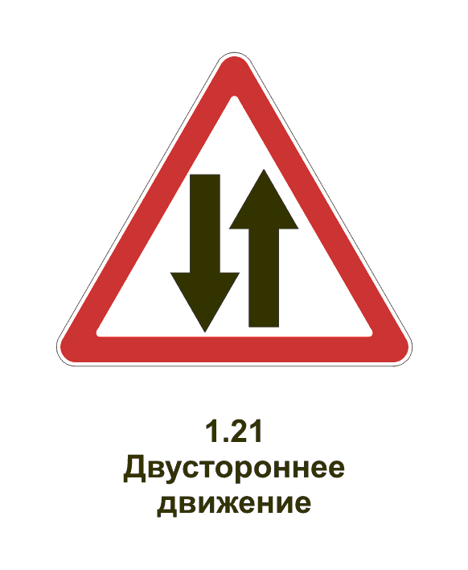 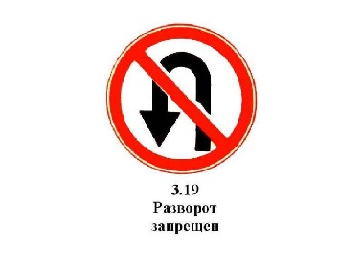 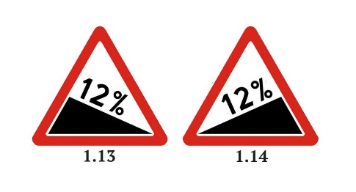 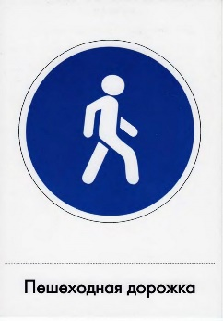 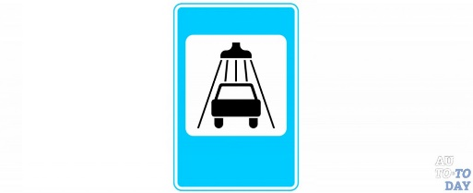

1.Двусторонее… 3… запрещен 4. Крутой… 1. Пешеходная… 2… автомобилей

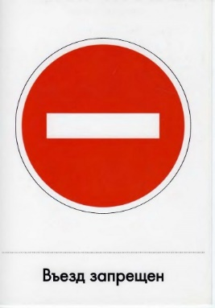 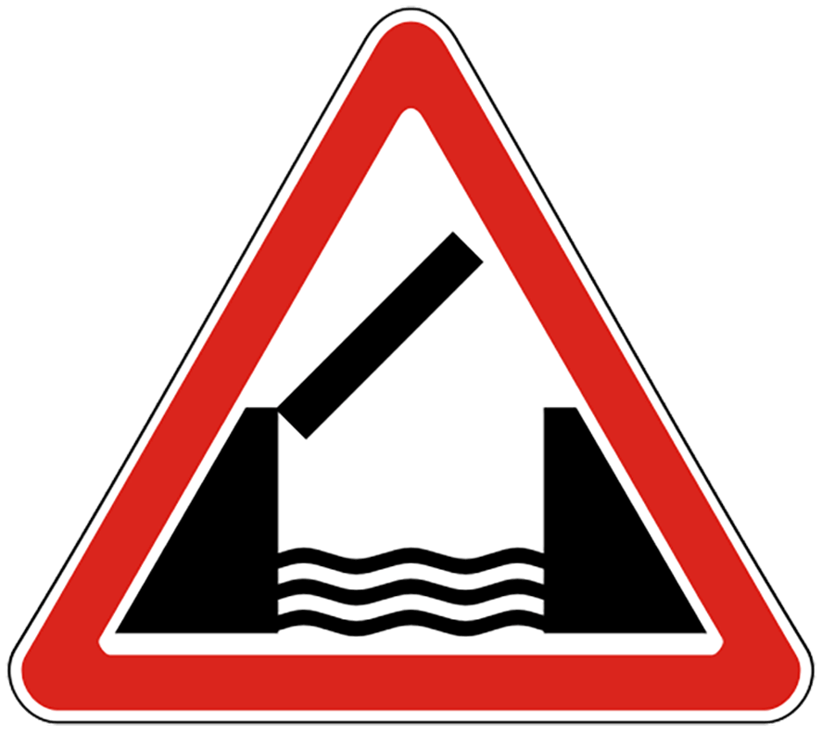 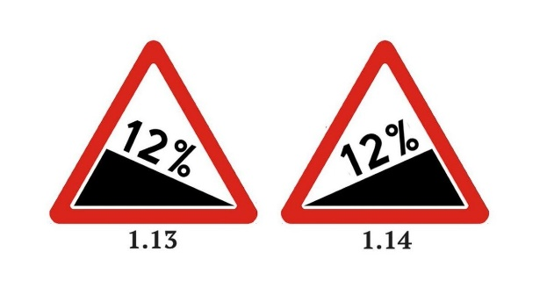 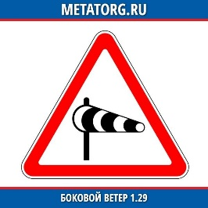

6…. запрещен 8. Разводной…. 5. Крутой…. 6. Боковой…

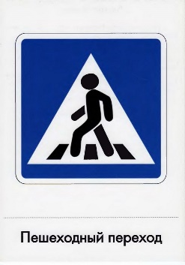 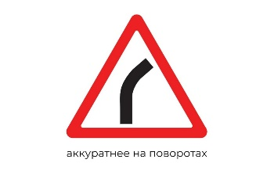 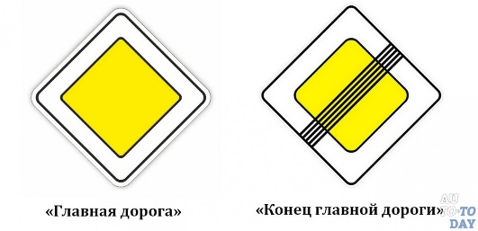

9. Пешеходный…. 11. Опасный…. 7. Главная.. 10. Осторожно..

Приложение №3

Протокол Протокол

Конкурса №2 соревнований по «Веселым стартам»

Команда класс « » среди ___ классов

|  |  |
| --- | --- |
| **№ вопроса** | **Ответ** |
| **1.** |  |
| **2.** |  |
| **3.** |  |
| **4.** |  |
| **5.** |  |
| **6.** |  |
| **7.** |  |
| **8.** |  |
| **9.** |  |
| **10** |  |

|  |  |  |  |  |  |
| --- | --- | --- | --- | --- | --- |
| **Команда-конкурс** |  |  |  |  |  |
| **1.»каракатица»** |  |  |  |  |  |
| **2. гонка мячей** |  |  |  |  |  |
| **3. слалом** |  |  |  |  |  |
| **4. комбинированная эстафета** |  |  |  |  |  |
| **5.конкурс капитанов** |  |  |  |  |  |
| **ИТОГ:** |  |  |  |  |  |

Ключи для

проверки тестов (ответов)

**конкурс №2**

1б, 2б, 3а, 4а, 5б, 6б, 7а, 8б, 9б, 10а

**Конкурс №3**

***горизонталь:*** *1. движение, 3. разворот, 4. спуск, 6. въезд, 8. мост, 9. переход, 11. поворот*

***вертикаль:*** *1. дорожка, 2. мойка, 5. подъём, 6. ветер, 7. дорога, 10. дети.*

Список литературы:

1. Азбука поведения на дорогах – М.: «Центр пропаганды», 2008.

2. Дорожная грамота: Начальная школа / сост. Е.Р. Никитина. – М.: ВАКО, 2014.

3. Знаете ли вы дорожные знаки? – М.: Эксмо, 2014.

4. Казаков В.И., Игра «Инспектор дорожно-патрульной службы»: Методическое пособие / «Дворец Молодёжи». – Екатеринбург, 2001.

5. Правила дорожного движения Российской Федерации – М.: «Третий Рим», 2018.

6. Справочник классного руководителя: внеклассная работа в школе по Изучению Правил дорожного движения /авт.-сост. В. Е. Амелина – М.: Глобус,2008.

7. Тошева Л.И., Основы безопасности дорожного движения: 1-4 классы. – М.: ВАКО,2011.

8. «Добрая Дорога Детства», - М.: «Стоп-газета – безопасность на дорогах», 2009-2018.

9. Сосунова Е.М. Учись быть пешеходом. – СББ И.Д Миля 2014

10. Рыбин А.Л Велосипедистам о безопасном дорожном движении М. Транспорт